  Weekly Review 2009年05月18日 第168期  交银精选基金累计净值走势图  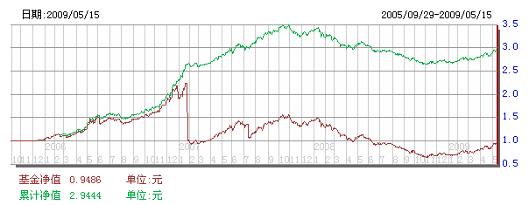  交银稳健基金累计净值走势图  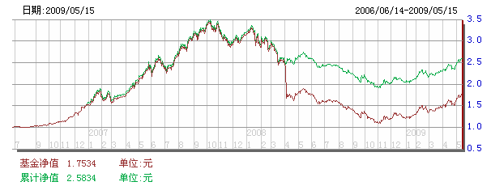  交银成长基金累计净值走势图  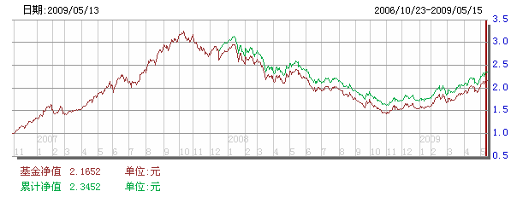  交银蓝筹基金累计净值走势图  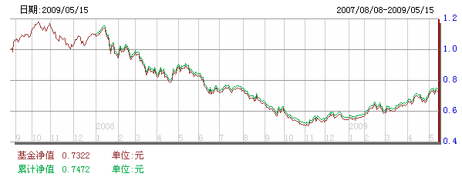  交银环球基金累计净值走势图  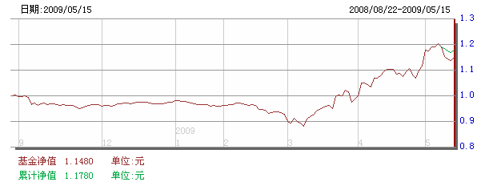  交银增利（A/B）累计净值走势图  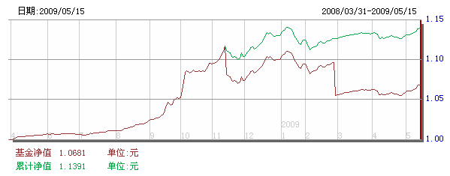  交银增利（C）累计净值走势图  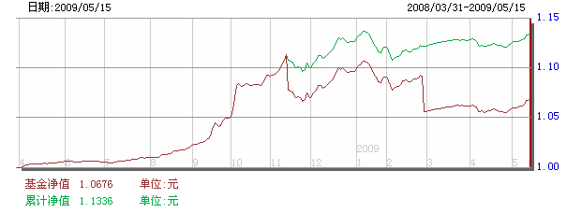  交银保本累计净值走势图  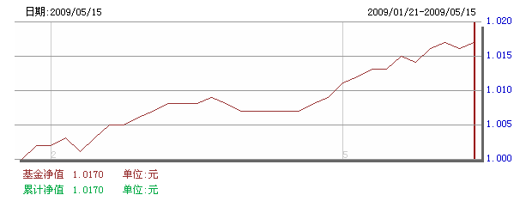  旗下基金一周净值  数据来源：财汇资讯  CPI、PPI、原材料燃料动力价格  数据来源：Wind  M0,M1,M2  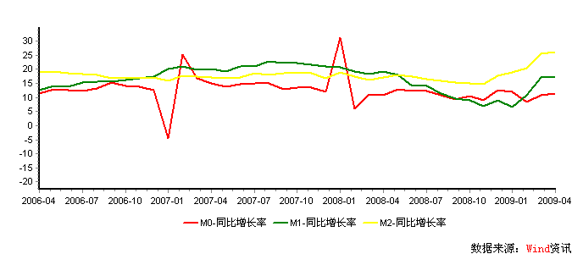  进出口  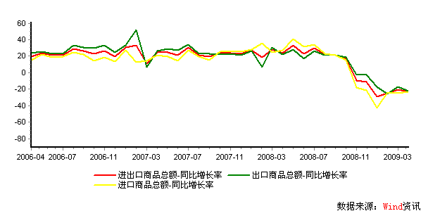  贸易顺差  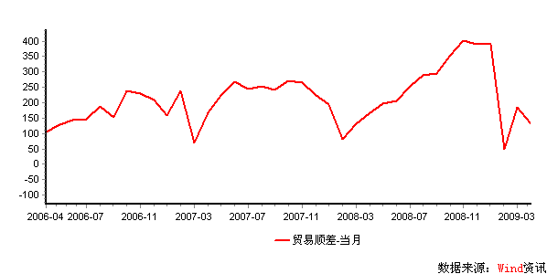  固定资产投资  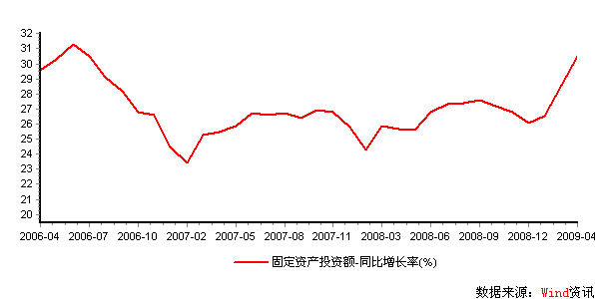  工业增加值  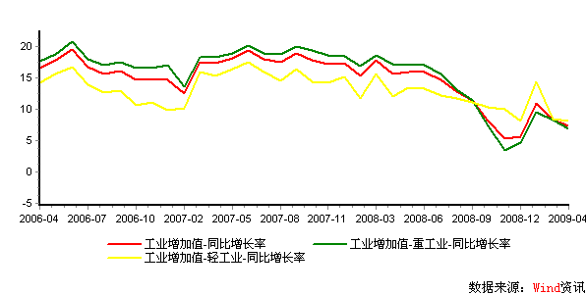  社会消费品零售额  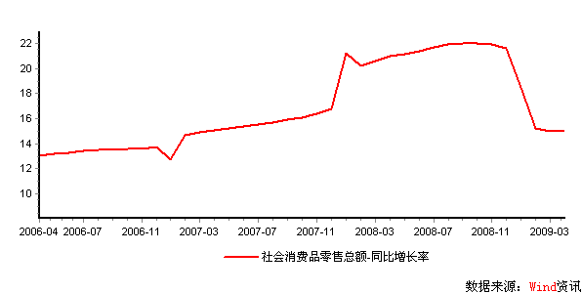  美国本周公布经济指标一览—2009/05/15  数据来源： Reuters  美国各类经济指标总览--2009/05/15  数据来源： Reuters  下周预公布的重要经济指标一览  数据来源： Reuters  公开市场操作  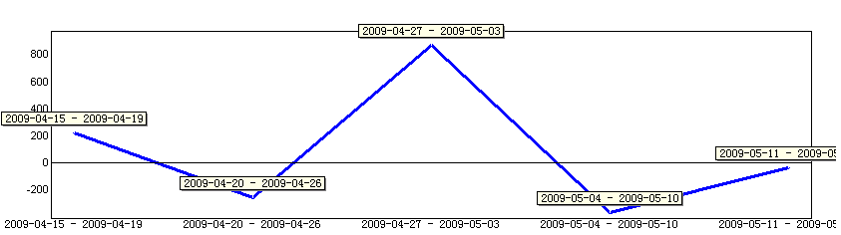  数据来源： PBOC， Wind  数据来源：Chinabond  银行间国债各关键年限收益率变化  数据来源：Wind资讯  数据来源：Wind资讯  3年期各等级企债利差  数据来源：Wind资讯  AAA企业债收益率曲线形变  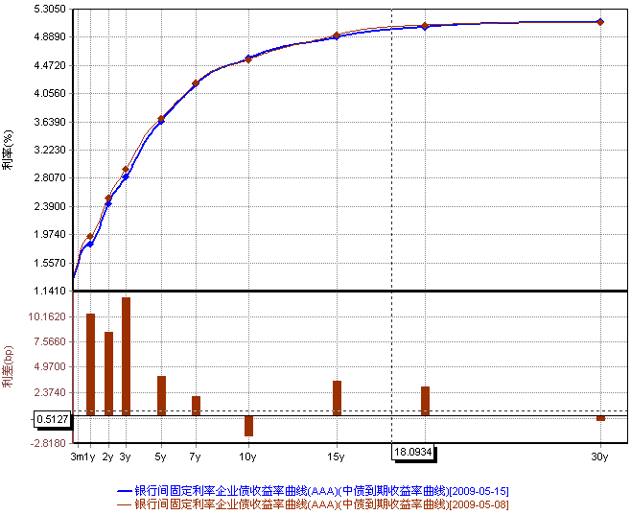  数据来源：Wind资讯  美国国债收益率曲线  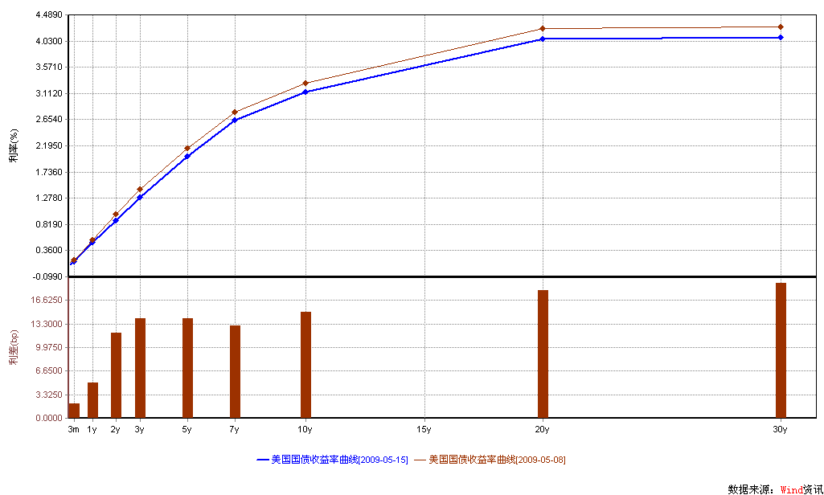  数据来源： Wind资讯  一周关键期限国债收益率  数据来源： Bloomberg  地方政府债收益  数据来源： Bloomberg  投资级别信用债  数据来源： Bloomberg  高收益级别信用债  数据来源： Bloomberg | 本期摘要  对影响当前投资的几个问题的思考  如何来定义经济的反复？如果定义为经济会二次见底或者是创新低，我看基本没有可能，至少资本市场和各种经济指标没有告诉我存在这样的预期。如果把反复定义为一两个月的经济表现低于预期，则完全有可能。特别是在经济开始复苏的初始阶段，这种可能性尤其高，但不会改变经济复苏的趋势。  流动性在某种意义上是对未来预期的结果。股票市场的大幅上升，与其说是单纯由流动性推动的，不如说是由流动性和投资者对于未来预期共同作用的结果。只要预期没变，市场不会出现方向性的逆转。  宏观经济和债券市场（090511-090515）  国内：目前经济继续处于复苏过程中，与我们之前的判断一致。从目前经济形势及央行货币政策报告来看，降息的可能性已非常小，接下来将继续落实适度宽松的货币政策和各项产业振兴政策，从而夯实开始回暖的经济基础。  本周的一系列宏观数据喜忧参半，工业增加值的反复与贸易数据的疲软使市场预期内外需的状况可能仍在恶化。宏观前景的小幅修正加之通胀持续走低，在一定程度刺激了本周债券的多头情绪，债券总指数总体上涨0.34％，其中国债涨幅较大，上涨了0.46%，而企业债指数则上涨0.16%。  国际：本周美国宏观经济延续复苏迹象，公布的经济指标多数都好于市场预期。  本周美国国债市场表现出调整态势，各期限收益率下行，收益率曲线呈平坦化的顺时针走势。在上周10年期收益大幅上升20个bp后，本周下降了16个bp；其他关键年限中，3个月下降1 bp，1年下降6 bp，5年下降14 bp。  对影响当前投资的几个问题的思考  交银稳健基金经理 郑拓  1.单纯依靠政府投资是不是能够刺激经济的复苏？经济会不会出现反复？  对于政府投资能够拉动经济，进而刺激经济复苏，争议颇多。其根源还在于传统的经济学理论认为政府投资会抬高市场利率，进而挤出私人投资。但新的研究表明，至少在发展中国家，政府投资的增加会拉动私人投资，不存在所谓的“挤出效应”。我们会看到，私人投资会在政府大量投入的基础上，增长速度逐渐升温。至于经济会不会出现反复，要看怎么定义反复。如果定义为经济会二次见底或者是创新低，我看基本没有可能，至少资本市场和各种经济指标没有告诉我存在这样的预期。如果把反复定义为一两个月的经济表现低于预期，则完全有可能。特别是在经济开始复苏的初始阶段，这种可能性尤其高，但不会改变经济复苏的趋势。  2.本轮的千点反弹是流动性推动的，但是经济基本面仍处于低位，那么流动性推动的行情会不会持续？  如果经济体缺少货币，就像金本位时代一样，央行开始强烈收缩货币供给以控制通货膨胀，那么资产价格的确会下跌。但当央行开始降息和增加基础货币供给以刺激经济时，决定性的力量就是预期。如果对经济复苏没有好的预期，则银行不愿意放贷款，企业没有投资意愿也不需要贷款，就没有我们所看到的贷款激增、流动性充裕的局面。支持消费的是消费者对未来收入的预期，支持投资的是企业对于未来盈利的预期，而流动性在某种意义上是信心的结果，或者两者互为因果。所以，我认为股票市场的大幅上升，与其说是单纯由流动性推动的，不如说是由流动性和投资者对于未来预期共同作用的结果，或者就直接说是预期的结果也没错。只要预期没变，市场不会出现方向性的逆转。  3．房地产市场销售旺盛的局面能否持续？如果房地产价格开始上升是否会影响需求进而阻碍经济复苏？  房地产是财富的重要储存手段，也是带有金融属性的资产。因此，房地产的景气变化，反映了多种经济要素的变化，包括一国的房地产政策和人口结构，短期也反映了购房者对于未来房价变化的判断。从目前种种经济数据来看，没有看到房地产销售突然萎缩的理由。毕竟中国大的房地产周期还处于向上的趋势，而经济已经开始复苏。那么房地产价格上升会不会影响到经济复苏？当然不会。价格并不是决定供需的原因，而是供需平衡的结果。如果房价上升，在我看来和所谓开发商涨价炒作没什么太大关系。尽管有些开发商存在着不规范的行为，但还没有任何一个开发商有能力逆趋势而动，完全操纵市场。房价的上升只反映了供不应求。上升的房价的确会抑制需求，但那是为了使需求和不足的供给平衡。也许之后我们看到的不是房价的重新下跌，而是上升的房价刺激了房地产投资，即供给的升温。  4．即使经济的确开始复苏，但股票市场已经充分反映了这种乐观的预期，市场是否有可能涨不动了？  投资者分析他们掌握的对于经济的方方面面的信息，从而对经济总体形势做出判断，并将这种判断带到了股票市场。因此，股票价格指数就是这些判断的综合，因而具有预测功能。因为股票价格指数反映了所有投资者拥有的信息，所以在某种意义上是高效率的，不存在对现有信息过度反映或者反映不足的问题。股票价格会波动，除了随机波动外，主要的方向性波动都是因为产生了新的信息。对于个别股票或者行业，的确存在市场的无效率，这也是聪明投资者赚钱的主要机会，但市场作为一个整体，其效率则最好不要怀疑。至于市场是不是还可以涨，还是由市场本身来回答吧。但辨别趋势并相信趋势，是成功投资者的基本技巧。  5.未来会有高通胀吗？  可能会，但认为不是短期。通胀的产生通常发生在经济长时间在趋势之上运行，而失业率下降到自然失业率之下。目前经济刚刚开始复苏，时间还太早。另外，过去中国出现高通胀，受能源和农产品价格上涨的推动比较明显。目前全球金融危机还没有完全结束，主要OECD经济体还在触底过程中，离强劲复苏尚早。因此，全球经济的疲软使能源和大宗原材料价格的上涨会相对温和，中国可以以很高的速度增长而不用担心“输入型通胀”的威胁，正是好事一件。等到中国的企业依靠销售规模的扩大和生产率的提高也无法消化上升的成本而不得不涨价时，就会产生所谓的成本推动型通胀，那时经济可能已经过热了。无论如何，现在担心这个问题看起来还太早。  6．重启IPO会是股票市场上涨的终结吗？  这个问题颠倒了因果关系。经济稳步复苏，股票市场上涨，是因；IPO重启，或者大的IPO发行是果。大的IPO能够发得动，恰恰反映了市场本身旺盛的购买力，如果市场因此而波动，充其量就是短期的心理因素影响。历史数据表明，IPO的发行规模和股票指数都是同方向波动的，股票市场上大的趋势从来没有因为IPO的发行而终止过。  ７.央行如果重新控制贷款规模，则经济增长趋势是否会发生方向性变化？  央行究竟是经济的领导者，还是跟随者，从来都是一个有趣的问题。在美国，“市场又一次代替美联储行动”已变成一个普遍现象。一个成熟的央行，可能会利用货币政策工具对市场进行微调，但不会逆趋势而动。也许这是本轮经济复苏和以往的重要不同之处。也是我们对经济复苏保持乐观的重要理由。  股票市场运行周报（090511-090515）  交银施罗德基金 张炳炜  上周两市小幅上涨，最终上综指总体上涨0.75%，深成指上涨0.89%，中小板指数上涨0.66%，沪深两市共成交10,026.38亿元，成交金额继续有所回落。 从行业表现来看，各行业涨跌互异，其中十四个行业上涨，涨幅居前的行业有：煤炭5.63%、医药生物3.35%、汽车及零部件2.88%、传媒2.48%以及餐饮旅游1.98%，而在十三个下跌的行业中跌幅较大的有：贸易-2.38%、电气设备-1.95%以及通信设备与服务-1.88%；从行业换手率来看，煤炭、综合、医药生物、日用化学品、纺织服装以及餐饮旅游等表现活跃，换手率都高于20%；从风格特征来看，中市盈率股下跌0.79%，跌幅居前，而低市净率股则上涨1.76%，涨幅居前。  表1：指数表现  表2：市场总体指标  表3：行业表现  数据来源：WIND资讯 交银施罗德基金  日期区间：20090511-20090515  图1：风格特征  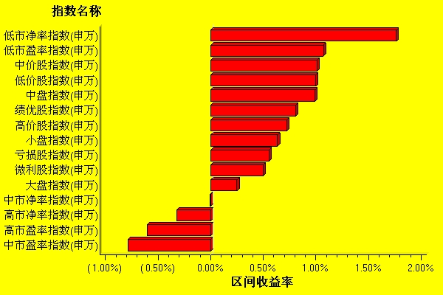  数据来源：WIND资讯 交银施罗德基金  日期区间：20090511-20090515  宏观经济及债券市场周报（090511-090515）  交银施罗德基金固定收益部  数据来源：http://www.chinabond.com.cn  宏观经济  国内部分  本周，统计局、央行、中国海关等相继公布了4月份宏观经济数据，总体来看有喜有忧，M1、M2、进口、固定资产投资、社会零售消费额继续上升，而CPI、PPI、人民币新增贷款、出口、工业增加值则出现回落。  4月份居民消费价格总水平（CPI） 同比下降1.5%，降幅较3月份加大了0.3个百分点，其中，因4月份翘尾因素下降了0.1个百分点，因新涨价因素下降了0.2个百分点。4月份CPI环比下降0.2%，其中食品价格环比下降0.8%。从环比趋势来看，下降幅度有所收窄。同时，未来几个月的翘尾因素下降幅度较4月份有明显收窄。因此，我们认为CPI将结束深幅下跌，进入平稳阶段。不确定因素主要来自未来猪肉价格的走势。  4月份工业品出厂价格（PPI）同比下降6.6%，降幅较3月加大了0.6个百分点，符合我们之前 “PPI仍处于寻底过程中”的判断。其中，生产资料出厂价格同比下降8.1%，主要是由于国内大宗商品价格下降和企业依然在进行去库存化。  4月份人民币贷款增加5918亿元，其中，中长期贷款增加4727亿元，占比79.9%，大幅高于3月份47%的水平；票据融资增加1257亿元，占比21%，比3月份的19%略有上升。总体来看，贷款结构有所改善。  4月末，广义货币供应量(M2)余额同比增长25.95%，增幅比上月末高0.47个百分点，高出今年17%的目标近9个百分点；狭义货币供应量(M1)余额同比增长17.48%，比上月末高0.47个百分点。预计未来几个月贷款将回归正常水平，M2或将迎来拐点。  4月份我国出口总额为919.4亿美元，同比下降22.6%，尽管绝对额比3月份有所增加，但由于去年基数上升的原因，同比较3月份下降了5.5个百分点，且预期这一影响因素将持续到今年底。4月份进口总额788亿美元，同比下降23%，降幅比3月份收窄了2个百分点，延续了年初以来跌幅收窄的局面。4月份贸易顺差131.35亿元，同比下降19.8%。按工作日平均计算，今年4月份与3月份环比出口增长6.9%，进口增长15.1%，显示经济有所复苏，且国内经济恢复更为强劲。若经济出现内强外弱的局面，下半年贸易顺差将不容乐观。  1-4月城镇固定资产投资额同比增长30.5%；4月当月投资增速为34%，比上月提高3.6个百分点，延续年初以来逐月上升的态势。其中, 1-4月房地产开发投资同比增长4.9%，4月当月同比增长6.4%，增速比上月略降了0.9个百分点。随着房地产市场回暖，房产公司现金流有所改善，未来或将出现积极拿地和增加新开工的局面，房地产开发投资有望止跌回升，从而带动固定资产投资继续保持高增长。  4月份，全国规模以上工业企业增加值同比增长7.3%，增速比3月份回落1个百分点；其中，重工业同比增长6.9%，比上月回落1.4个百分点，轻工业同比增长8.2%，比上月回落0.3个百分点。4月份有所回落的主要原因是许多企业将2月份的订单推迟到3月份生产，由此造成3月份工业生产较高。工业增加值增速的回落从发电量中也得到佐证，4月份发电量同比下降3.5%，降幅比上月扩大2.2个百分点。  4月份社会消费品零售额名义同比增长14.8%，比上月加快0.1个百分点，为经历6个月快速回落后首次出现小幅回升；实际同比增长16.7%，比上月加快0.3个百分点，实际同比增速延续年初以来的上升态势。  总体来看，经济继续处于复苏过程中，与我们之前的判断一致。从目前经济形势及央行货币政策报告来看，降息的可能性已非常小，接下来将继续落实适度宽松的货币政策和各项产业振兴政策，从而夯实开始回暖的经济基础。  国外部分  本周美国宏观经济延续复苏迹象，公布的经济指标多数都好于市场预期。  比较积极的经济数据有工业生产数据与物价指数。其中，工业生产数据大幅改善，4月工业生产环比-0.5%，好于市场预期的-0.6%。相比上月，工业生产下降的幅度大幅萎缩，可能预示美国工业已经度过了最困难的时候。另一方面，4月消费者物价指数(CPI)较前月持平，同比下滑0.7%。但扣除变动性较大的食品和能源价格后，4月份核心CPI上涨0.3%。另外，PPI环比上涨0.3%，主要因为4月能源价格的上涨。总体来说，4月份通胀水平高于市场预期，减弱了此前市场对通货紧缩的担忧。同时，价格指数的走稳可能也预示着美国经济正在逐渐走出低谷。  表现比较不好的经济数据有：国际贸易收支、产能利用率和零售销售数据。其中，4月国际贸易收支为逆差275.8亿美元。贸易逆差的继续扩大将拖累美经济复苏的步伐，更为重要的是，美商务部公布的各项贸易数据显示贸易收支在短时间之内可能很难恢复。此外，4月产能利用率为69.1%，为美国54年来最差水平。尽管工业生产的数据好于预期，体现出了工业复苏的迹象，但我们觉得，产能过剩的问题将更真实地反映美国工业的持续发展情况。因为，产能利用率的持续下降体现了需求端并没有打开。因此，美国工业生产复苏的实际性与持续性都值得商榷。4月份零售业销售额下降0.4%，低于预期。在消费者信心走好情况下，此数据后期走好可能性较大。  下周为经济数据真空期，将无较重要经济指标公布。  后期展望：总体来说，近几周公布宏观数据体现了较积极的复苏信号，从消费者信心、房地产市场、物价与就业市场均表现出了经济走好的迹象。我们预期，美宏观经济出现二次向下的可能性已经很小。在消费者信心不断走强，房地产市场逐渐恢复的背景下，美国国内消费需求、工业生产都将逐渐走好。但值得注意的是，市场预期总是超前，在这一阶段，许多投资者容易忽略不好的经济数据，比如产能利用率的不断走低、消费者信贷的持续低迷，这些都将拖累美经济复苏的步伐。因此，我们在预期向好的同时，也注意到，美经济走好的时间可能比市场想象的要长很多。  国际方面，欧盟统计局15日公布的初步统计数据显示，今年第一季度欧元区经济比去年第四季度萎缩2.5%。这表明欧元区经济衰退程度加深。这是自欧元区1999年成立以来的最大季度降幅。至此，欧元区经济已连续四个季度出现负增长。欧元区经济依旧落后美国经济。上周欧洲央行推出的定量宽松政策在短时间之内效果还不明显，期待后期经济数据的出台。  债券市场  国内部分  本周的一系列宏观数据喜忧参半，工业增加值的反复与贸易数据的疲软使市场预期内外需的状况可能仍在恶化。宏观前景的小幅修正加之通胀持续走低，在一定程度刺激了本周债券的多头情绪，债券总指数总体上涨0.34％，其中国债涨幅较大，上涨了0.46%，而企业债指数则上涨0.16%。  资金面方面，总体保持宽松，在经济仍有反复迹象情况下，公开市场仍保持微调基调，本周小幅回笼40亿。货币市场利率仍保持在低位，7天回购0.94，资金面保持宽松，商业银行超储率预示资金面宽裕程度可能不如一季度，但似乎还没有到紧张的程度。  资金面的宽松也在一级市场得以反映，近期债券招标结果表明债券投资需求仍然较大，充裕资金推动一级市场收益率下行，本周发行的几个新债大多收益率低于市场预期，且认购倍数较大，其中本周地方债2.10倍的超额认购倍率也是地方政府债券问世以来的最高纪录。  二级市场方面，对经济前景的小幅修正，加上充足的流动性也刺激了本周二级市场收益率曲线整体下移，国债中短端下降幅度大于中长端，中债收益率曲线2年、3年期下降幅度较大，达4－7个BP，而十年左右期限下降了4个BP左右。期限结构看，由于前期中长端利率的下行，收益率曲线4月以来呈现逐渐变平走势，10年－3年的期限利差一直处于下降态势，目前为130个BP左右，短期之内进一步下行的幅度或有限，或将再度进入观望状态。  信用产品方面，在利率产品带动下，本周各等级企债大多收益率下行，幅度较大的集中在3年左右期限，其中AAA级收益率曲线3年期下降了11个 BP左右。然而从信用利差看，在经济回暖预期短期弱化的情况下，市场信用风险并没有上升，信用利差保持基本平稳，3年期普遍下降了4个BP左右，A+上升了3个BP左右，而7年期的信用利差普遍微涨3个BP左右。  在对后市的看法上，鉴于对二季度宏观面震荡向上的判断，短期经济指标的反复以及尚且充裕的流动性可能使短期债市多头的情绪在波动中得以延续，但这可能并不能构成趋势性的投资机会，2季度经济数据全面出炉后，债券收益率可能会面临上行压力。  国外部分  本周美国国债市场表现出调整态势，各期限收益率下行，收益率曲线呈平坦化的顺时针走势。在上周10年期收益大幅上升20个bp后，本周下降了16个bp；其他关键年限中，3个月下降1 bp，1年下降6 bp，5年下降14 bp。  本周美国国债走势符合我们预期。上周我们提到，在长期国债收益率大幅上升20 bp后，美国债券市场的利率风险得到了有效释放。本周债券市场进入震荡调整的可能性很大。可以看到，前几周美国股市和债市都体现了对各经济指标走好的预期，而本周出台的数据则充分兑现了前期市场的预期。在宏观面预期逐渐兑现，而后期实际趋势仍不确定情况下，市场进入调整应该是一个必然的结果。  另外，本周零售销售数据低于预期也对投资者造成一定影响。谨慎投资者可能兑现前期股市收益而进入国债市场，抬升了本周国债价格。  后期展望：尽管本周市场依旧有传闻，美联储有可能公布新的购买国债计划。但我们延续前周观点，在目前经济表现较好情况下，美联储进行新的一轮定量宽松政策的可能性不大。当然，债市利率的抬升对消费者及企业信贷均将带来负面影响，美联储更可能对3000亿美元国债购买计划的执行力度进行调控，从而将市场利率稳定在一定的适当水平。目前看来，10年期长债利率在3.0%至3.3%是一个比较适当的波动范围。  地方政府债方面，期限结构上的表现同国债市场，呈平坦化走势，主要表现为长端利率的下行。  信用债则出现了不同于前期走势的变化。在收益率不断走低情况下，本周高收益级别信用债收益率首次出现上升。可能的原因是，在宏观经济走好预期不断被兑现后，高收益级别的收益率已经下降到了一个较低水平。而展望后期，宏观兑现后，微观上则呈现更多不确定的因素，投资者对企业恢复盈利的信心依旧不足，造成本周高收益级别信用债价格的下跌。
  交银精选
  日期 | 单位净值 | 累计净值
  2009-05-15 | 0.9486 | 2.9444
  2009-05-14 | 0.9456 | 2.9414
  2009-05-13 | 0.9487 | 2.9445
  2009-05-12 | 0.9376 | 2.9334
  2009-05-11 | 0.9134 | 2.9092
  交银稳健
  日期 | 单位净值 | 累计净值
  2009-05-15 | 1.7534 | 2.5834
  2009-05-14 | 1.7527 | 2.5827
  2009-05-13 | 1.7589 | 2.5889
  2009-05-12 | 1.7333 | 2.5633
  2009-05-11 | 1.6822 | 2.5122
  交银成长
  日期 | 单位净值 | 累计净值
  2009-05-15 | 2.1613 | 2.3413
  2009-05-14 | 2.1596 | 2.3396
  2009-05-13 | 2.1652 | 2.3452
  2009-05-12 | 2.1430 | 2.3230
  2009-05-11 | 2.0815 | 2.2615
  交银蓝筹
  日期 | 单位净值 | 累计净值
  2009-05-15 | 0.7322 | 0.7472
  2009-05-14 | 0.7300 | 0.7450
  2009-05-13 | 0.7308 | 0.7458
  2009-05-12 | 0.7272 | 0.7422
  2009-05-11 | 0.7092 | 0.7242
  交银环球
  日期 | 单位净值 | 累计净值
  2009-05-15 | 1.1480 | 1.1780
  2009-05-14 | 1.1370 | 1.1670
  2009-05-13 | 1.1420 | 1.1720
  2009-05-12 | 1.1520 | 1.1820
  2009-05-11 | 1.1890 | 1.1890
  交银货币A
  日期 | 每万份基金净收益 | 七日年化收益率
  2009-05-15 | 0.2526 | 0.9050%
  2009-05-14 | 0.2505 | 0.9020%
  2009-05-13 | 0.2428 | 0.9010%
  2009-05-12 | 0.2486 | 0.9010%
  2009-05-11 | 0.2478 | 0.8960%
  交银货币B
  日期 | 每万份基金净收益 | 七日年化收益率
  2009-05-15 | 0.3193 | 1.1460%
  2009-05-14 | 0.3163 | 1.1430%
  2009-05-13 | 0.3080 | 1.1410%
  2009-05-12 | 0.3157 | 1.1410%
  2009-05-11 | 0.3132 | 1.1360%
  交银增利 A/B
  日期 | 最新单位净值 | 最新单位累计净值
  2009-05-15 | 1.0681 | 1.1391
  2009-05-14 | 1.0675 | 1.1385
  2009-05-13 | 1.0673 | 1.1383
  2009-05-12 | 1.0634 | 1.1344
  2009-05-11 | 1.0622 | 1.1332
  交银增利 C
  日期 | 最新单位净值 | 最新单位累计净值
  2009-05-15 | 1.0676 | 1.1336
  2009-05-14 | 1.0669 | 1.1329
  2009-05-13 | 1.0668 | 1.1328
  2009-05-12 | 1.0629 | 1.1289
  2009-05-11 | 1.0617 | 1.1277
  交银保本
  日期 | 最新单位净值 | 最新单位累计净值
  2009-05-15 | 1.0170 | 1.0170
  2009-05-14 | 1.0160 | 1.0160
  2009-05-13 | 1.0170 | 1.0170
  2009-05-12 | 1.0160 | 1.0160
  2009-05-11 | 1.0140 | 1.0140
   | 当前值 | 前次值
  贸易收支(亿) | -275.8 | -261.3
  工业生产（%） | -0.5 | -1.7
  零售销售（%） | -0.4 | -1.3
  企业库存（%） | -1.0 | -1.4
  PPI（环比） | +0.3 | -1.2
  CPI（环比） | 0 | -0.1
  核心CPI | +0.3 | +0.2
  产能利用率（%） | 69.1 | 69.3
   | 当前值 | 前次值
  失业率（%） | 8.9 | 8.5
  非农就业（万人） | -53.9 | -69.9
  平均时薪（%） | 0.1(4月) | 0.2(3月)
  CPI（%） | 0 | -0.1
  PPI（%） | +0.3 | -1.2
  GDP（%） | -6.1 | -6.3
  零售销售（%） | -0.4 | -1.3
  消费信贷(亿元) | -111 | -81
  消费者信心 | 39.2 | 26.9
  房屋开工(万户) | 51 | 57.2
  新屋销售(万户) | 35.6 | 35.8
  成屋销售(万户) | 457 | 471
  工厂订单(%) | -0.9 | 0.7
  耐用品订单(%) | -0.8 | 1.6
  工业生产(%) | -0.5 | -1.7
  产能利用率(%) | 69.1 | 69.3
  批发库存(%) | -1.6 | -1.7
  经济指标 | 时段 | 预估值 | 前次值
  房屋开工(万户) | 4月 | 52 | 51
  周初请失业金人数 |  | 63.7 | 63.7
  债券 | 招标结果 | 认购倍数
  09国开04 | 55BP | 5.34
  09附息国债08 | 0.89 | 2.32
  大连四川湖北 | 1.71 | 2.1
   | 3M | 1Y | 5Y | 10Y
  5月8日 | 0.17 | 0.53 | 2.14 | 3.29
  5月15日 | 0.16 | 0.47 | 2.00 | 3.13
   | 2Y | 5Y | 10Y | 30Y
  5月8日 | 0.92 | 1.85 | 3.22 | 4.71
  5月15日 | 0.92 | 1.84 | 3.13 | 4.68
   | YTD % | Volume | Index
  5月8日 | 6.33 | 2692.6 | 133.84
  5月15日 | 6.20 | 2200.5 | 134.68
   | YTD | Volume | Index
  5月8日 | 12.26 | 1634.1 | 176.35
  5月15日 | 12.67 | 1329.2 | 172.88
  指数名称 | 区间收益率 | 成交金额（亿元）
  上证综合指数 | 0.75% | 6,587.7
  上证180指数 | 0.11% | 3,734.1
  上证50指数 | -0.03% | 2,134.6
  沪深300 | 0.25% | 5,286.4
  深证成份指数 | 0.89% | 930.3
  深证100P | 0.79% | 1,482.3
  申万中小板指数 | 0.66% | 766.9
  申万基金重仓股指数 | 0.28% | 5,388.2
  市场总体指标 | 数值
  A股总市值（亿元） | 216,233.50
  A股流通市值（亿元） | 77,812.97
  A股市盈率（最新年报，剔除负值） | 22.45
  A股市盈率（递推12个月，剔除负值） | 22.42
  A股市净率（最新年报，剔除负值） | 3.02
  A股市净率（最新报告期，剔除负值） | 2.91
  A股加权平均股价 | 8.80
  两市A股成交金额 | 10,026.38
  指数 | 区间收益率 | 区间换手率
  煤炭 | 5.63% | 25.98%
  医药生物 | 3.35% | 21.40%
  汽车及零部件 | 2.88% | 13.84%
  传媒 | 2.48% | 11.08%
  餐饮旅游 | 1.98% | 20.41%
  钢铁 | 1.45% | 12.16%
  石油天然气 | 1.38% | 6.30%
  家用电器 | 1.37% | 11.91%
  房地产 | 0.98% | 16.32%
  信息技术 | 0.38% | 16.92%
  农业与牧渔业 | 0.32% | 16.88%
  食品饮料 | 0.28% | 13.89%
  零售 | 0.09% | 12.47%
  造纸林业 | 0.00% | 19.72%
  煤炭 | 5.63% | 25.98%
  医药生物 | 3.35% | 21.40%
  汽车及零部件 | 2.88% | 13.84%
  传媒 | 2.48% | 11.08%
  餐饮旅游 | 1.98% | 20.41%
  钢铁 | 1.45% | 12.16%
  石油天然气 | 1.38% | 6.30%
  家用电器 | 1.37% | 11.91%
  房地产 | 0.98% | 16.32%
  信息技术 | 0.38% | 16.92%
  农业与牧渔业 | 0.32% | 16.88%
  食品饮料 | 0.28% | 13.89%
  零售 | 0.09% | 12.47%
  指数类别 | 涨跌（%） | 指数类别 | 涨跌（%）
  债券总指数 | 0.34 | 国债总指数 | 0.46
  金融债总指数 | 0.29 | 企业债总指数 | 0.16
  短融总指数 | 0.03 | 央票总指数 | 0.04

免责声明：
本报告由交银施罗德基金管理有限公司（以下简称“本公司”）基于公开披露的信息资料和分析师的个人判断组织编写，但本公司并不对本报告中所载信息的完整性和准确性提供任何直接的或隐含的声明或保证。
本报告不构成本公司进行投资决策的依据，亦不表明本公司将承诺持有交易报告中所提及的全部或部分证券。
本报告中所载信息或所表达的意见仅作参考用途，并不构成对所述证券买卖的出价或询价。在任何情况下，本公司不就本报告中的任何内容对任何投资做出任何形式的担保或承诺。
本报告中所载信息仅反映本公司在本报告最初发布日期前的判断，本公司有权在任何时间更改或修订本报告而无需事先通知或公告。
在任何情况下，任何人因使用本报告而导致的直接损失或者间接损失，本公司不承担任何责任。
本报告版权为本公司所有，未获得本公司事先书面授权，任何人不得对本报告进行任何形式的发布、复制，且不得对本报告进行有悖原意的删节和修改。
本报告并非基金宣传推介材料，也不构成任何法律文件。过往表现未必可作日后业绩的准则。投资涉及风险，投资者投资本公司管理的基金产品时，应认真阅读相关法律文件。

